广州医科大学附属第三医院荔湾院区院内分体空调排水整治服务采购及安装项目项目需求

- 项目概况
为配合基孔肯雅热防疫防控工作，我院需对荔湾院区院内各个分体空调排水漏水、积水点进行整治整改工作。现总务科拟对整治整改服务进行询价采购。
- 项目地址：广州市荔湾区多宝路63号
- 采购项目清单：
序号 | 项目 | 描述 | 单位 | 数量 | 备注
1 | 漏水点位治理工作 | 含原有管道更换、延长、地面开凿埋管、地面等相关修复及各类附件等。 | 处 | 31 | 具体见附件问题汇总表格。
- 实施周期：按采购人通知后15日历天（含供货期）
- 服务要求
- 完成附件2清单列表内各个问题点的漏水排水整治整改工作；
- 实施过程中服从院方现场管理要求，做好现场围护围蔽工作，确保施工安全；
- 部分整治工作涉及居民住户，项目承接单位需做好现场沟通工作；
- 完成所有漏水管道的更换、敷设、埋管地面修复等工作；
- 整治完成后，应确保管道安全可靠，各治理点无漏水积水情况；
- 项目过程中产生的所有报价其他费用均由中标供应商负责，不再另行增项。
- 质保期：整体一年。
- 资质要求
无。
总 务 科
2025年9月4日

附件1：
报价表格
项目名称：
总报价 | （大写）人民币 元整（￥ 元）
其他说明：
备注：1.投标人须按要求填写所有信息，不得随意更改本表格式。
2.报价中必须包含采购项目清单所有内容以及完成采购物资所需的一齐辅材、售后服务、全
额含税发票、合同实施过程中应预见和不可预见费用等一切费用。所有价格均应以人民币报
价，金额单位为元。
3.此表是报价文件的必要文件，是报价文件的组成部分。

报价人法定代表人（或法定代表人授权代表）签字：
报价人名称（盖公章）：
日期： 年 月
附件2：
22025年广医三院关于空调冷凝水排水问题汇总
为预防基孔肯雅热，总务科开展全院环境卫生巡查，清理积水发现我院空调设备外机冷凝水排水问题造成积水问题汇总如下：
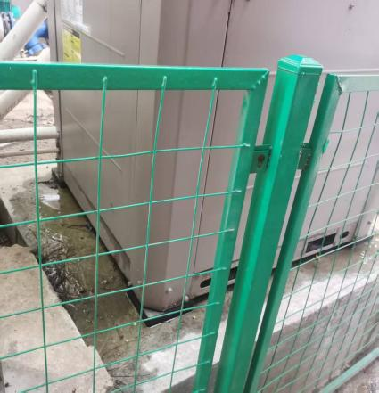 | 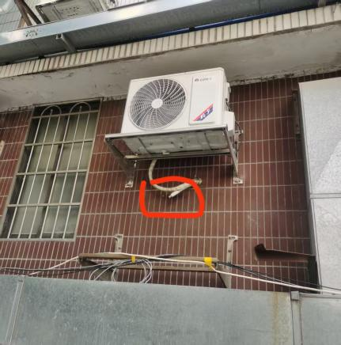 | 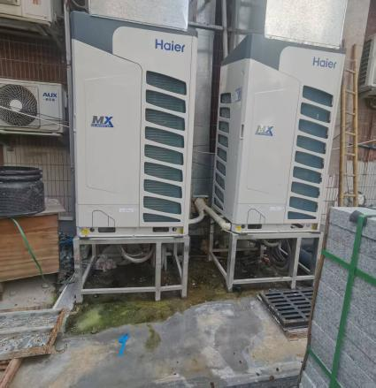
谭兆楼花园设备机底有渗水 | 谭兆楼放射科后面空调机排水 | 谭兆楼放射科后面设备底滴水
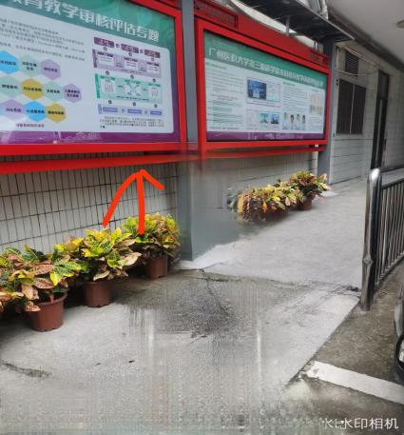 | 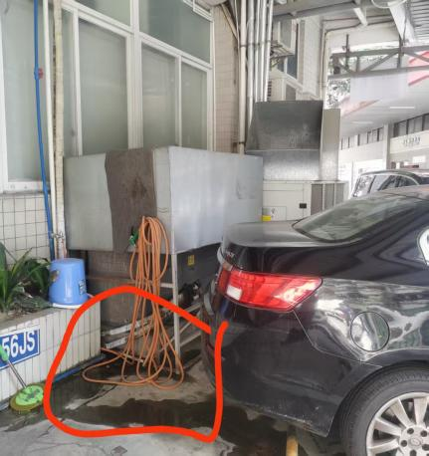 | 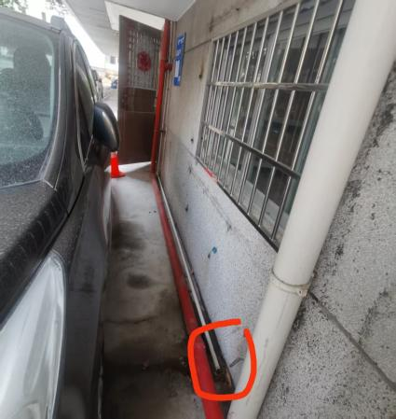
谭兆楼1楼介入室外墙上方空调机排水 | 饭堂后面停车场设备机有渗水 | 病历复印室上方排水管处
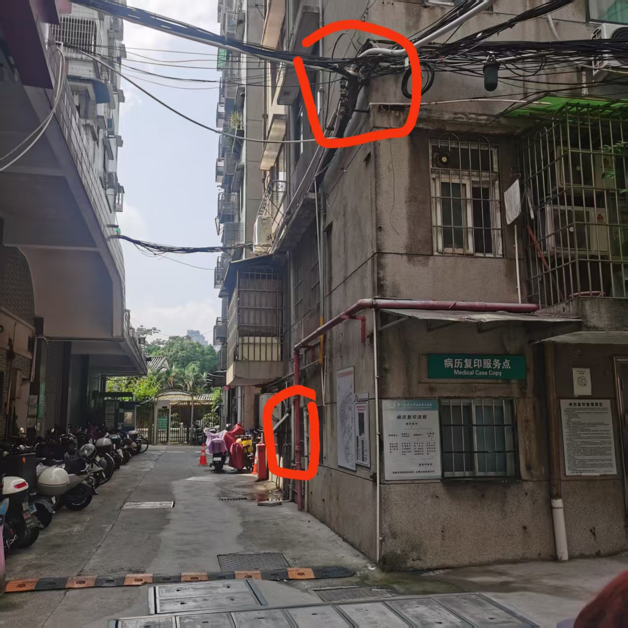 | 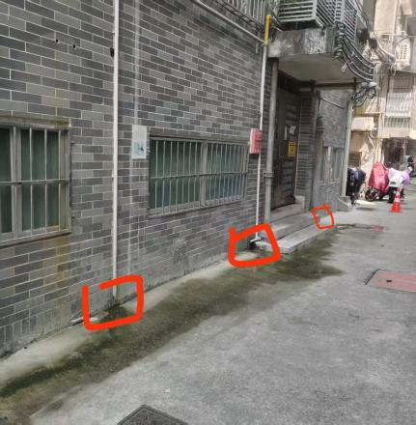 | 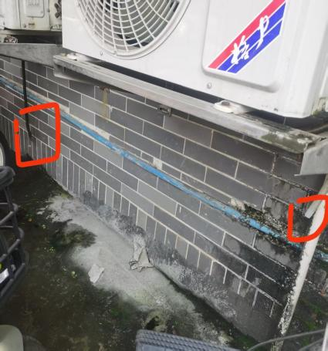
病历复印室西侧边及上方有2处排水 | 12号楼1楼北门3处空调排水 | 12号楼维修组后方2处空调排水
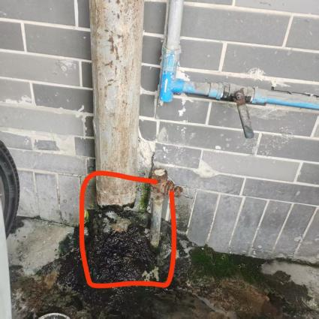 | 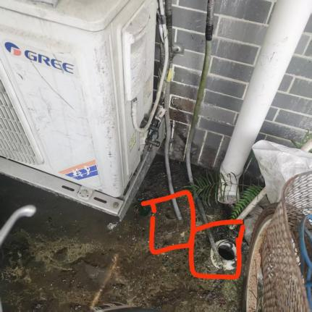 | 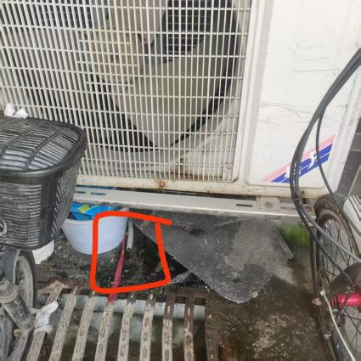
12号楼维修组后方1处空调排水 | 12号楼维修组后方2处空调排水 | 12号楼维修组后方1处空调排水
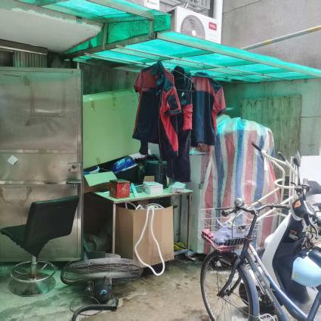 | 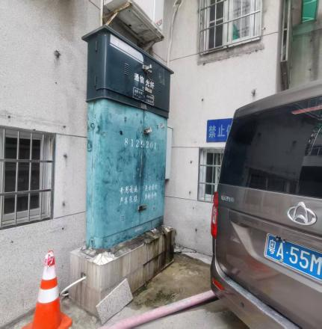 | 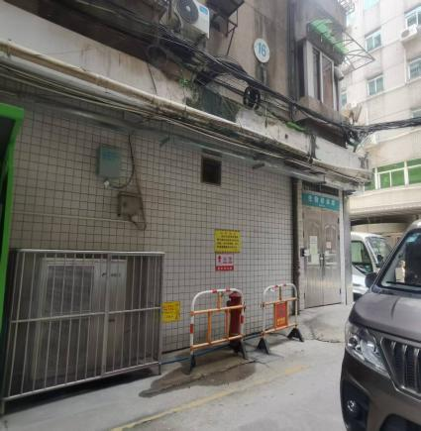
12号楼维修组门侧1处空调排水 | 12号楼东面侧上方居民楼（样本库门对面）1处空调排水滴水 | 样本库上方1处空调排水滴水
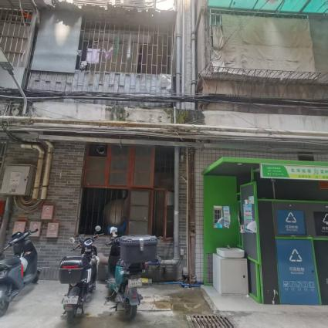 | 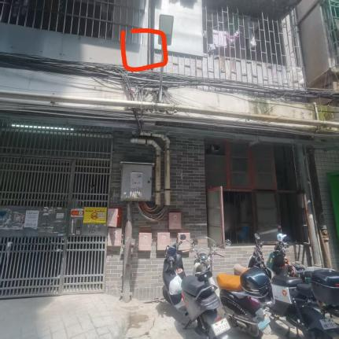 | 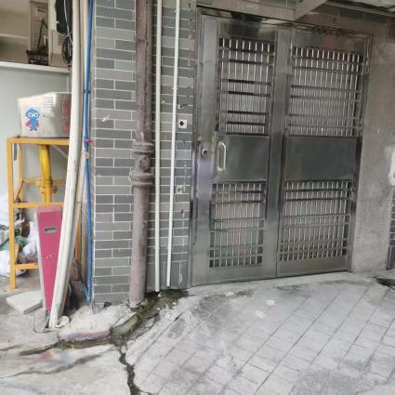
16号楼垃圾放置点上方滴水 | 16号楼门上方2楼滴水 | 16号楼1楼输液仓排水处
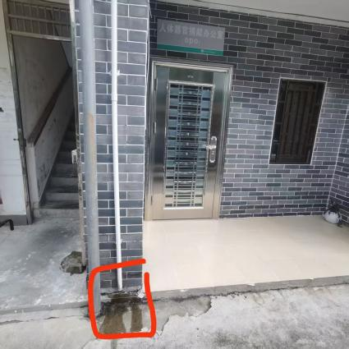 | 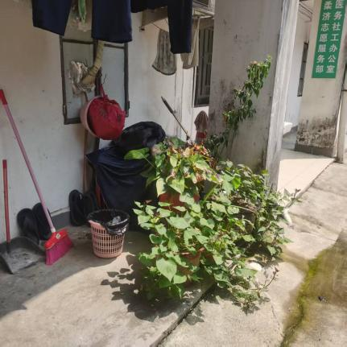 | 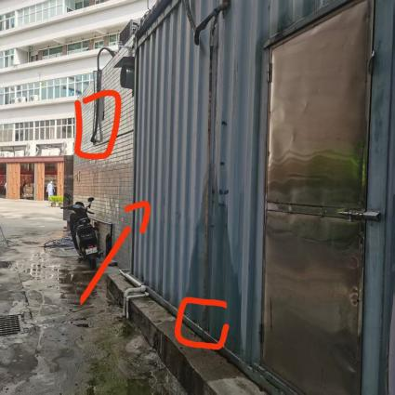
14号楼人体器官捐献办公室门侧空调机排水处 | 14号楼1楼保安用房门侧空调机排水 | 便利店南边侧空调机排水
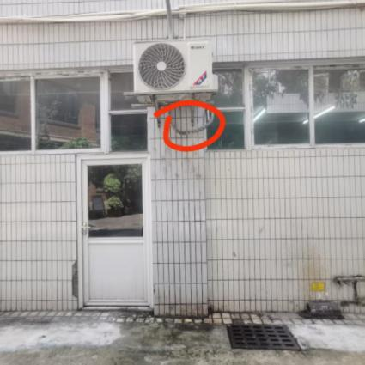 | 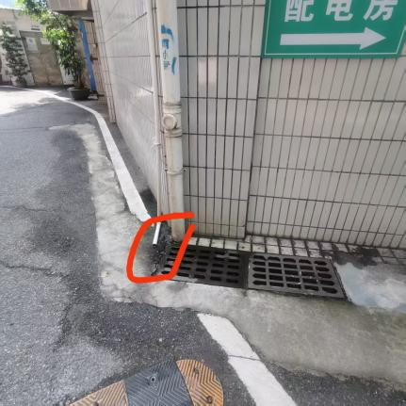 | 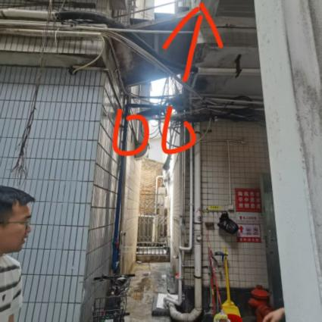
病理科1楼空调机排水 | 病理科1楼空调机排水 | 门诊MR检查室侧边几处空调机排水滴水
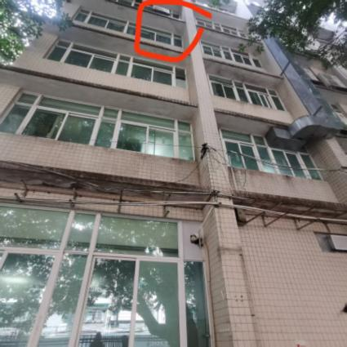 | 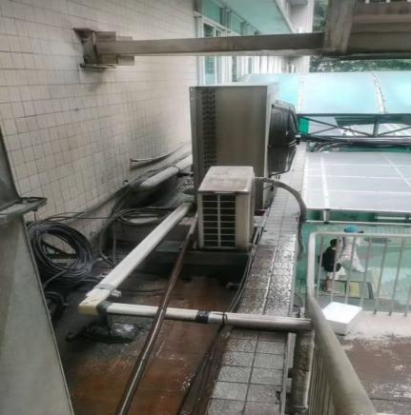 | 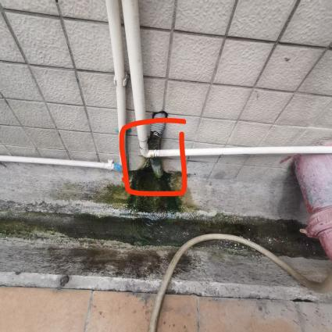
门诊楼5楼靠河涌边空调外机排水一直滴到1楼地面 | 门诊楼2楼外科门诊北面外边上面楼层排水滴水下来 | 住院楼天面排水管破裂
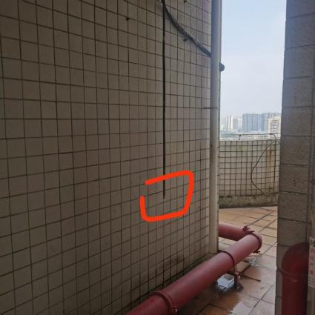 | 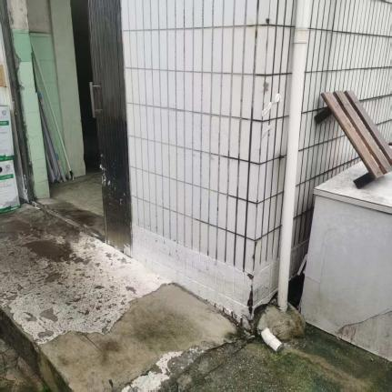 | 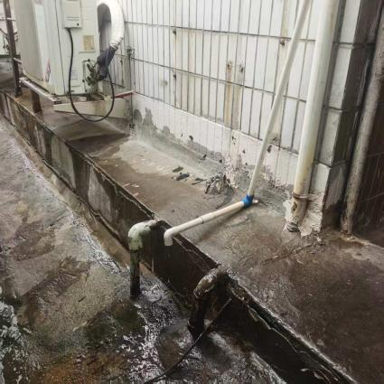
住院楼天面空调机排水 | 谭兆楼天面15号电梯东侧外边排水 | 谭兆楼天面（新生儿10楼医生办公室东侧）外边排水
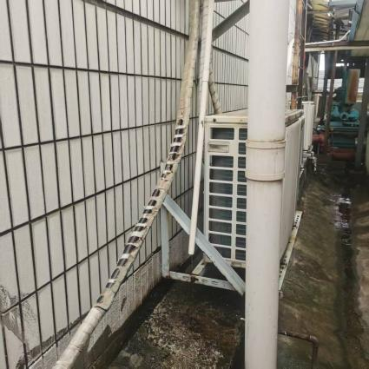
谭兆楼天面（新生儿10楼医生办公室东侧）外边排水

以上共31个位置发现问题

